**LAPORAN PRAKTIKUM**

**ORGANISASI SISTEM KOMPUTER**

**Resume: Dasar Pemrograman Robot**



**DISUSUN OLEH**

**Muhammad Alwiza Ansyar M0520051**

**PROGRAM STUDI INFORMATIKA**

**FAKULTAS MATEMATIKA DAN ILMU PENGETAHUAN ALAM UNIVERSITAS SEBELAS MARET**

**2021**

Robot terdiri dari *sensor, controller,* dan *actuator*. Otak robot yaitu *controller* terlebih dahulu harus diprogram supaya robot dapat bekerja. Berikut akan dijelaskan dasar pemrograman untuk microcontroller pada Arduino Uno menggunakan Arduino IDE

1. **setup()**, fungsi yang pertama kali dijalankan saat Arduino dinyalakan dan hanya dijalankan sekali
2. **loop()**, fungsi yang dijalankan setelah fungsi setup() dan akan terus dijalankan secara berulang-ulang selama Arduino hidup
3. **pinMode([posisiPin], [modePin])**, fungsi untuk mengkonfigurasi mode dari pin pada Arduino. Menerima dua argument, argument pertama berupa posisi pin yang dituju dan argument kedua berupa mode dari pin tersebut (apakah sebagai INPUT atau OUTPUT)
4. **digitalWrite([posisiPin], [nilai])**, fungsi untuk menentukan nilai boolean dari suatu pin. Menerima dua argument, argument pertama berupa posisi pin yang dituju dan argument kedua berupa nilai boolean dari pin tersebut (apakah HIGH atau LOW)
5. **digitalRead([posisiPin])**, fungsi untuk membaca nilai boolean dari suatu pin. Menerima satu argument, argument pertama berupa posisi pin yang ingin dibaca nilainya

Berikut contoh program-program sederhana Arduino

1. Program LED (akan mengedipkan LED Arduino dengan delay yang sudah ditentukan)

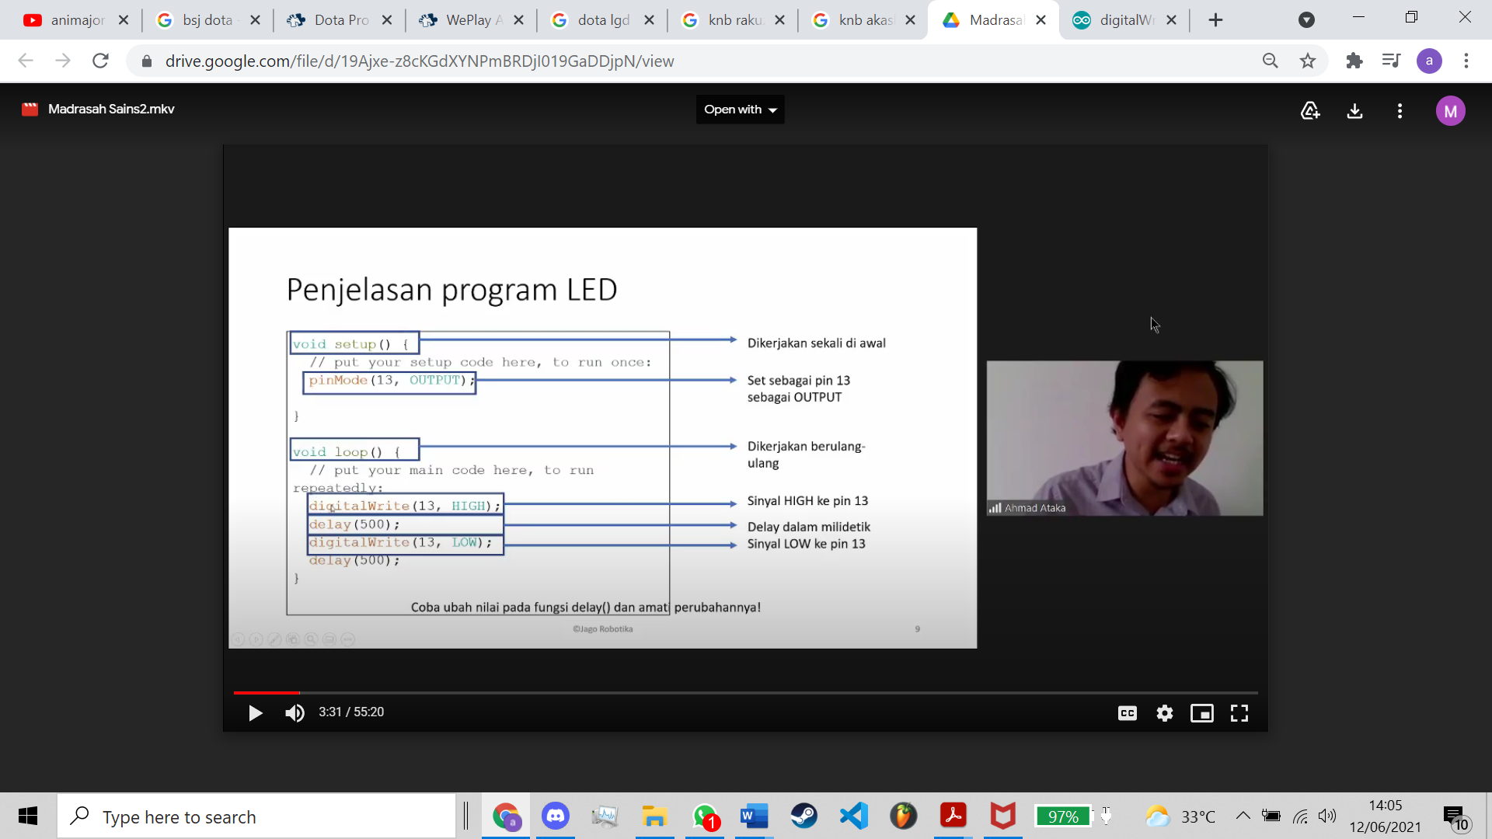

Pada program digunakan pin 13 karena pin tersebut secara *default* terhubung ke LED Arduino

1. Program Button-Buzzer (Buzzer akan mengeluarkan suara apalagi Button ditekan)

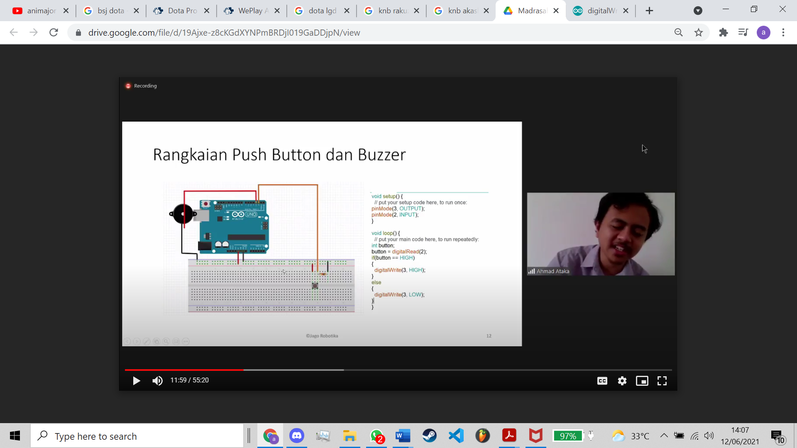

Penjelasan:

* Pada fungsi setup, pin 3 diatur sebagai OUTPUT dan pin 2 sebagai INPUT
* Pada perangkaian, terdapat Button yang disambungkan ke pin 2 dan Buzzer yang disambungkan ke pin 3. Pada gambar, perangkaian ini dibantu dengan BreadBoard
* Pada fungsi loop, terdapat algoritma supaya buzzer menyala saat button ditekan

Algoritma:

* dideklarasi sebuah variabel bernama **button** yang bertipe **integer**
* nilai dari **button** ditentukan berdasarkan nilai dari pin 2 menggunakan fungsi **digitalRead(2)**
* dilakukan if else statement, apabila button bernilai HIGH, maka pin 3 akan diatur supaya bernilai HIGH menggunakan **digitalWrite(3, HIGH)**. Sedangkan, apabila button bernilai LOW, maka pin 3 akan diatur supaya bernilai LOW pula menggunakan **digitalWrite(3, LOW)**

**Internet of Things (IoT) dan Internet of Robotic Things (IoRT)**

IoT Internet of things merupakan suatu konsep dimana sebuah objek memiliki kemampuan untuk mengirim sebuah data melalui sebuah jaringan tanpa menggunakan bantuan komputer atau manusia. Fokus dari IoT adalah sistem yang memiliki banyak sensor lalu data dari sensor tersebut dikirim ke suatu controller pada cloud server dan setelah diolah akan diberikan output yang dapat berupa rekomendasi, analisa, dll.

Sedangkan, IoRT merupakan gabungan dari IoT dan robotika, dimana penerapan dari IoT tersebut didukung oleh banyak aktuator (sehingga disebut robotic karena melengkapi komponen bagian actuator). Fokus dari IoRT adalah penerapan output dari controller langsung kepada aktuator-aktuator yang terhubung